El tiro parabólico
Cuando se lanza un proyectil, su trayectoria puede ser descrita descomponiendo su movimiento en su componente horizontal y vertical.
Para la componente horizontal no existen fuerzas (esto es, no hay fuerzas que lo jalen hacia delante, atrás, derecha o izquierda; sólo hacia abajo, que es el caso de la gravedad). En ausencia de fuerzas no hay aceleración. Sin aceleración, la velocidad no cambia. Si la velocidad no cambia, el crecimiento de la distancia es lineal. De esa forma puede ser descrito el movimiento del proyectil sobre la horizontal. Otra forma de verlo es que el comportamiento sobre la horizontal corresponde a un movimiento rectilíneo uniforme.
En la vertical, sí hay presencia de una fuerza constante (la gravedad) y, por tanto, de una aceleración constante. Por lo mismo, la velocidad no es constante sino que se modifica linealmente. Consecuentemente, la distancia se modifica de forma cuadrática. Otra forma de verlo es que el comportamiento sobre la vertical corresponde a un movimiento uniformemente acelerado.
La composición de un cambio lineal para la componente horizontal y un cambio cuadrático en la vertical resulta en una trayectoria parabólica, en la que el eje de la parábola es vertical y la parábola abre hacia abajo.

Veamos ahora el porque de la construcción geométrica vista en el desarrollo.
1. Razón por la cual el foco se encuentra en una circunferencia de radio h (la altura alcanzada en el tiro vertical para una misma v₀), al doble del ángulo del tiro con respecto a la vertical
Una de las formas de encontrar el eje de la parábola, a partir de donde fue lanzado el proyectil, es considerar que éste coincide con el punto máximo de la parábola, mismo que se alcanza cuando la velocidad en el eje y es cero. Para ello, se requiere que se cumpla que . Aquí, g corresponde a la aceleración de la gravedad en valor absoluto. La dirección ya está dada por el signo menos. corresponde a la componente vertical de la velocidad inicial. Por lo tanto, . Por otra parte, el movimiento en el eje x está descrito por , donde x es la distancia horizontal a partir del punto del lanzamiento. Sustituyendo en esta última el tiempo en que se alcanza el máximo, se tiene que la distancia horizontal del punto de lanzamiento al eje vertical de la parábola es
(1a)
Para obtener la altura del vértice sobre el punto del lanzamiento del proyectil, usamos que la energía total en el vértice será la suma de la cinética en x y la potencial en y (pues el proyectil no se mueve en el eje y, pero sí tiene altura y sí se mueve en el eje x), de tal forma que . De donde
(1b)
Así, las coordenadas del vértice de la parábola son
(2)
Otra forma de verlo es que el vértice se encuentra unidades debajo de la directriz, y la directriz corresponde al punto de energía potencial máxima, dado a una altura de h (caso del tiro vertical hacia arriba a una velocidad v₀). En dicho punto máximo, toda la energía cinética inicial está en forma de energía potencial mgh, de tal suerte que
(3)
Y, sabiendo que se trata de una parábola, y que la propiedad de las parábolas es que la distancia del foco a un punto de la parábola es igual que de dicho punto a la directriz, podemos calcular el foco como aquél que se encuentra por debajo del vértice. Esto es, y las coordenadas del foco F son
(4)
Sea θ el ángulo que forma el vector v₀ con la vertical. Entonces y . Sustituyendo estas expresiones en (4), las coordenadas de F son . Utilizando la identidad trigonométrica para la coordenada en x y la identidad para la coordenada en y, se obtiene que F se encuentra en . Esto es, en una circunferencia de radio h y reflejando al doble del ángulo θ. tal como se indicó en la construcción.
2. Razón por la cual la magnitud de la velocidad corresponde a , donde B es un punto arbitrario en la trayectoria.
En un punto B cualquiera en la trayectoria, la energía total será la suma de la componente cinética relacionada a la velocidad en ese punto (a la cual denotaremos v_{B}) y la componente vertical relacionada a la altura. Esto es,
(5)
Aquí, mgh es nuevamente la energía potencial máxima alcanzada para el caso de tiro vertical. El término corresponde a la altura del proyectil en el punto B. Recordemos que es la distancia por debajo de la directriz de altura h, que por la propiedad de equidistancia mencionada anteriormente, es la misma distancia que de tal punto B hacia el foco F.
Despejando v_{B} de (5) obtenemos
(6)
Por otra parte, despejando 2g de (3) tenemos que
(7)
Sustituyendo 2g de (7) en (6) se obtiene que , que es la expresión mostrada en el desarrollo.
3. Construcción de la envolvente de las trayectorias parabólicas.
La envolvente de las trayectorias parabólicas se obtiene bajo el siguiente razonamiento:
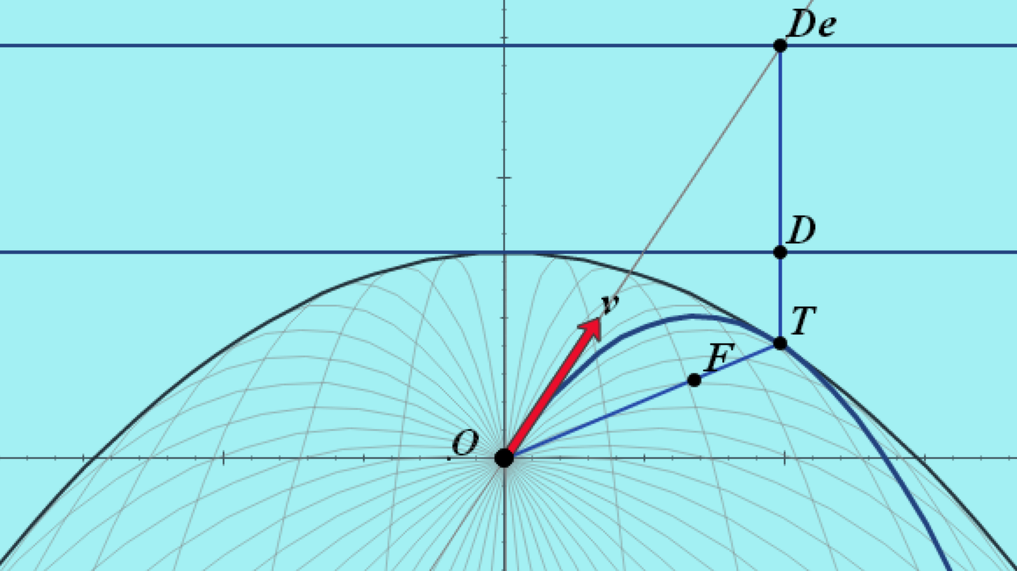
Sabemos que, dado que una trayecotria arbitraria es parabólica, el segmento FT es de igual longitud que el TD. Si se traza una continuación del segmento TD que sea de longitud igual a aquella del segmento OF (donde O es el origen del proyectil), se obtendrá un triángulo isósceles con vértices O, T y De. Por construcción, el punto T pertenecerá tanto a la trayectoria particular dado un ángulo de disparo, pero también pertenecerá a la curva envolvente que se construye.
Dado que es un triángulo isósceles, la distancia es igual a la , para cualquier T. Por lo mismo estamos hablando de una parábola con foco en O y directriz en De (que convenientemente llamaremos directriz de la envolvente).
Un punto interesante a notar es la fuerza de la ley de la conservación de la energía. Bien se nos pudieron haber dado por fe la construcción para encontrar el foco de la parábola y la fórmula para la magnitud de la velocidad. De no saber de dónde venían o cómo se deducían originalmente, bastó confirmar que dicha construcción y fórmula satisfacían la conservación de la energía para saber que, en efecto, eran válidas. La deducción aquí presentada simplemente muestra que era posible obtenerlas a partir de los conceptos que hemos revisado del tiro parabólico.
Este tipo de situaciones se presenta con frecuencia en la ciencia, en la que se postula una interpretación de un fenómeno y se observa que respeta ciertos principios fundamentales, por lo que se considera válida aunque no tenga una deducción como tal. Frecuentemente, poco después se encuentra una deducción formal para el fenómeno en cuestión.
Muchos de los ejercicios relacionados con el tiro parabólico consisten en el cálculo de distancias alcanzadas, a veces en la horizontal, otras en la vertical. Un representante de estos ejercicios es el cálculo de la distancia máxima que puede recorrer el proyectil. Dicho problema nvolucra el acoplamiento de las ecuaciones relacionadas al tiempo en ambos ejes coordenados (estrategia típica para la resolución de este tipo de problemas). Adicionalmente, echa mano del cálculo para abordar el problema como un problema de optimización (en este caso de la distancia recorrida en el eje x).

